РОССИЙСКИЙ УНИВЕРСИТЕТ ДРУЖБЫ НАРОДОВ

**Факультет физико-математических и естественных наук**

**Кафедра прикладной информатики и теории вероятностей**

ОТЧЕТ

по лабораторной работе №9

**«Текстовой редактор vi»**

дисциплина: Операционные системы

Студентка:

Бочкарева Елена Дмитриевна

Студенческий билет номер №: 1032207514

Группа:

НПМбв-01-19

**МОСКВА**

2023

Оглавление

**Цель работы:** 2

**6.3. Последовательность выполнения работы:** 2

**1.** **Ознакомиться с теоретическим материалом.** 2

**2. Ознакомиться с редактором vi.** 3

**3.Выполнить упражнения, используя команды vi** 3

**6.3.1. Задание 1.** 3

1.1. Запускаем операционную систему **(рис.1).** 3

1.2.Вхожу от имени пользователя edbochkareva. Ввожу пароль **(рис.2).** 3

1.3. Создание нового файла с использованием vi 9. 4

Создаю каталог с именем ~/work/os/lab09 **(рис.3).** 4

1.4.Для создания каталога выполняю команду: mkdir -p ~/work/os/lab09 (рис.4). 4

**6.3.2.** **Задание 2. Редактирование существующего файла…**………………………………………………..11

**Ответы на контрольные вопросы (пункт 6.5.):** 24

**Выводы, согласованные с целью работы:** 29

# **Цель работы:**

Познакомиться с операционной системой Linux. Получить практические навыки работы с редактором vi, установленным по умолчанию практически во всех дистрибутивах.

# **6.3. Последовательность выполнения работы:**

## **Ознакомиться с теоретическим материалом.**

Текстовым редактором (text editor) называют программу, которая предназначена для редактирования (составления и изменения) файлов, содержащих только текст, например: письмо, программа на языке C, системный конфигурационный файл.

**vi** (от англ. visual, по-русски читается «ви-ай») — серия текстовых **редакторов** операционных систем семейства UNIX. **vi**.

В любой момент при работе в редакторе vi мы находимся в одном из трёх режимов редактора: *командный режим* (command mode), *режим ввода* (insert mode) и *режим последней строки* (last line mode).

Ознакомилась с теоретическим материалом в лаболаторной работе в пункте 6.2.

## **2. Ознакомиться с редактором vi.**

Ознакомилась с теоретическим материалом в лаболаторной работе в пункте 6.2.

## **3.Выполнить упражнения, используя команды vi**

# **6.3.1. Задание.**

### 1.1. Запускаем операционную систему **(рис.1).**

Рис.1: Рисунок 1

### 1.2.Вхожу от имени пользователя edbochkareva. Ввожу пароль **(рис.2).**

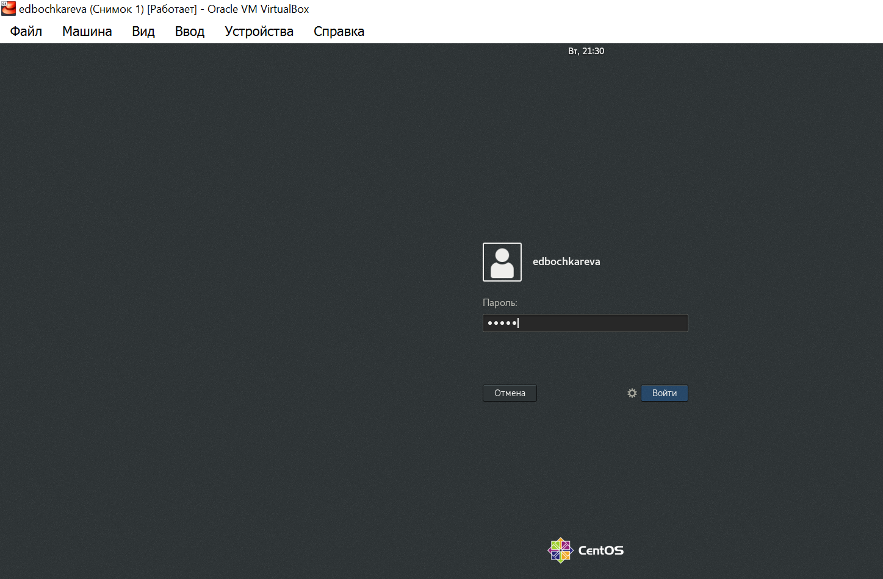

Рис.2: Рисунок 2

### 1.3. Создание нового файла с использованием vi 9.

### Создаю каталог с именем ~/work/os/lab09 **(рис.3).**

Рис.3: Рисунок 3

### 1.4.Для создания каталога выполняю команду: mkdir -p ~/work/os/lab09 (рис.4).

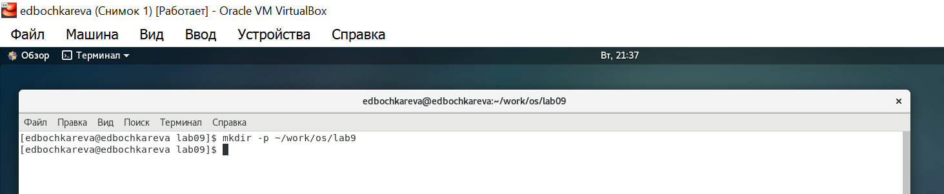

Рис.4: Рисунок 4

В результате создан полный путь, то есть, кроме каталога lab09 созданы каталоги work и os (в случае их отсутствия) **(рис.5).**

#### **2. Перейдите во вновь созданный каталог.**

Для перехода в созданный каталог использую команду: cd ~/work/os/lab09 **(рис.5).**

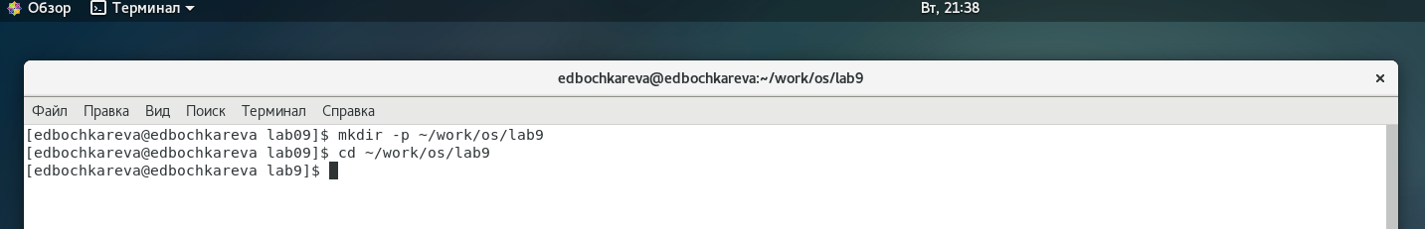

Рис.5: Рисунок 5

#### **3. Вызовите vi и создайте файл hello.sh vi hello.sh**

Для того, чтобы создать в vi файл hello.sh в текущем каталоге, выполню команду: vi hello.sh **(рис.6).**

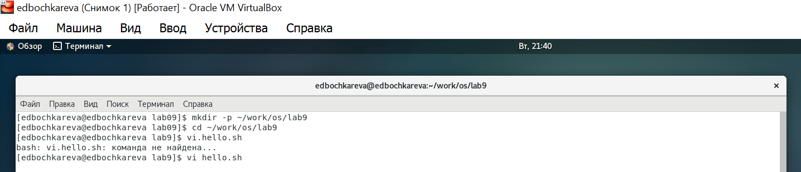

Рис.6: Рисунок 6

#### **4. Нажмите клавишу #!/bin/bash HELL=Hello function hello { и вводите следующий текст. LOCAL HELLO=World echo $HELLO } echo $HELLO hello. Результат выполнения команды (рис.7).**

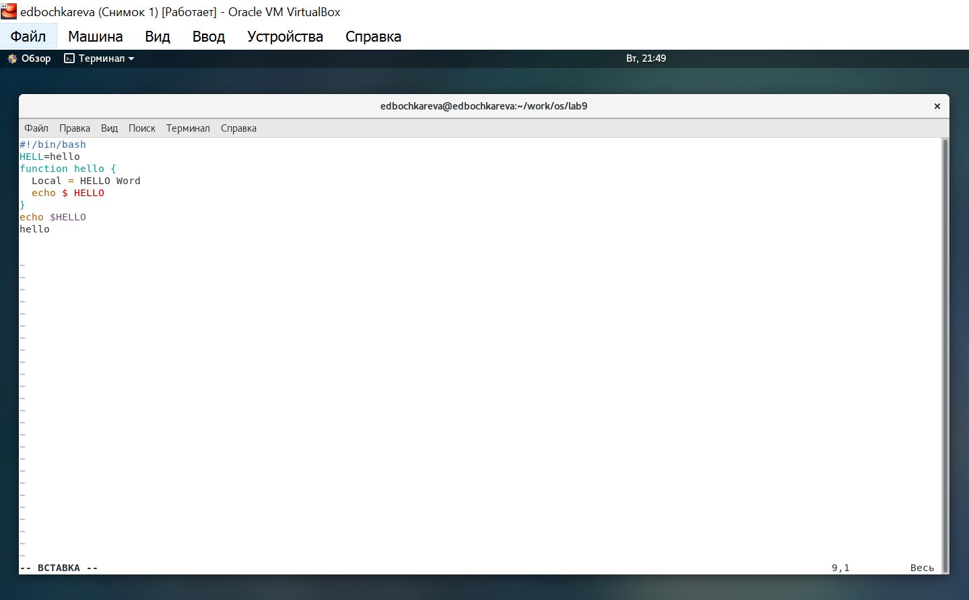

Рис.7: Рисунок 7

#### **5. Нажмите клавишу текста Esc для перехода в командный режим после завершения ввода текста.**

После нажатия на Esc редактор перешёл в командный режим **(рис.8).**

Рис.8: Рисунок 8

#### **6. Нажмите для перехода в режим последней строки и внизу вашего экрана появится приглашение в виде двоеточия. Результат выполнения команды (рис.9).**

Рис.9: Рисунок 9

Была нажата **клавиша : и** в результате редактор перешёл в режим последней строки **(рис.10).**

Рис.10: Рисунок 10

#### **7. Нажмите (записать) и (выйти), а затем нажмите клавишу для сохранения вашего текста и завершения работы.**

Были нажаты клавиши w и q, в результате была введена команда для выхода с записью (wq).

После нажатия на Enter команда была выполнена, редактор был закрыт с сохранением **(рис.11).**

Рис.11: Рисунок 11

Нажали клавишу ENTER **(рис.12).**

Рис.12: Рисунок 12

#### **8. Сделайте файл исполняемым chmod +x hello.sh 6.4.2.**

Для того, чтобы сделать файл выполняемым, была введена команда: chmod +x **(рис.13).**

Рис.13: Рисунок 13

# **Задание 2. Редактирование существующего файла.**

#### **Вызовите vi на редактирование файла vi ~/work/os/lab06/hello.sh**

Для того, чтобы отредактировать созданный на предыдущем шаге работы файл, была введена команда: vi ~/work/os/lab06/hello.sh **(рис.14).**

Рис.14: Рисунок 14

**(рис.15).**

Рис.15: Рисунок 15

#### **Установите курсор в конец слова HELL второй строки.**

Переход к концу слова HELL был осуществлён в два этапа.

Во-первых, была **введена команда 2G, означающая переход на строку номер 2,** результат выполнения команды показан **(рис.16).**

Рис.16: Рисунок 16

Далее, был осуществлён **переход в конец слова нажатиями клавиши l.** Курсор оказался на второй букве L **(рис.17).**

Рис.17: Рисунок 17

#### **Перейдите в режим вставки и замените на HELLO. Нажмите командный режим.**

Для того, **чтобы перейти в режим вставки, и вставить символ после символа L, была нажата клавиша a,** результат показан **(рис.18).**

Рис.18: Рисунок 18

Далее, была введена буква O, и ошибка в слове была исправлена, результат показан **(рис.19).**

Рис.19: Рисунок 19

#### **Установите курсор на четвертую строку и сотрите слово LOCAL.**

Для перехода на четвёртую строку была нажата клавиша Esc, чтобы перейти в командный режим, далее была нажата последовательность клавиш 4G, после чего двухкратным нажатием клавиши l курсор был перемещён к началу слова LOCAL, и оно было побуквенно стёрто нажатием последовательности из двух символов: dw. После чего указанное слово было стёрто (вместе с идущим за ним пробелом) **(рис.20).**

Рис.20: Рисунок 20

#### **Перейдите в режим вставки и наберите следующий текст: local, нажмите для возврата в командный режим.**

Для перехода в режим вставки была нажата клавиша i, после чего было введено слово local (с пробелом в конце) **(рис.21).**

Рис.21: Рисунок 21

#### **Установите курсор на последней строке файла. Вставьте после неё строку, содержащую следующий текст: echo $HELLO.**

Для ввода текста в конце файла, был осуществлён переход в командный режим (клавишей Esc), далее была нажата клавиша L для перехода к последней строке, далее была нажата клавиша $ для перехода к концу строки, далее была нажата клавиша a для того, чтобы перейти в режим вставки, после чего была добавлена новая строка (нажатием Enter) и была введена строка echo $HELLO. Результат показан **(рис.22).**

Рис.22: Рисунок 22

#### **Нажмите для перехода в командный режим.**

Для перехода в командный режим была нажата клавиша Esc

#### **Удалите последнюю строку.**

Для удаления последней строки (которая оставалась текущей после выполнения предыдущей команды) была использована команда dd. Результат выполнения команды показан на рисунке (последняя строка с echo $HELLO исчезла) **(рис.23).**

Рис.23: Рисунок 23

#### **Введите команду отмены изменений для отмены последней команды.**

**Для отмены предыдущей команды была использована команда u,** после нажатия на данную клавишу последняя строка вернулась, как видно **(рис.24).**

Рис.24: Рисунок 24

#### **Введите символ для перехода в режим последней строки. Запишите произведённые изменения и выйдите из vi.**

Для выхода с сохранением из редактора (находившегося в командном режиме) была нажата последовательность символов :, w, q, Enter.

«Двоеточие» перевело редактор в режим последней строки **(рис.25).**

Рис.25: Рисунок 25

Далее была **введена команда wq для выхода с записью (рис.26).**

Рис.26: Рисунок 26

Был нажат Enter для выполнения команды). Результат выполнения команды показан на рисунке **(рис.27).**

Рис.27: Рисунок 27

# **Ответы на контрольные вопросы (пункт 6.5.):**

#### **Дайте краткую характеристику режимам работы редактора vi.**

**ОТВЕТ: Режимы работы редактора vi** - это командный режим (в котором вводятся команды для обработки текста), **режим вставки** (в котором осуществляется ввод текста) и **режим последней (командной) строки** (в котором также осуществляется ввод команд для редактирования текста, отображаемых в самой нижней строке). По умолчанию работа начинается в командном режиме. В режиме вставки клавиатура используется для набора текста. **Для выхода в командный режим** используется клавиша **Esc или комбинация Ctrl + c.**

#### **Как выйти из редактора, не сохраняя произведённые изменения?**

**ОТВЕТ:** Для того, чтобы **выйти из vi не сохраняя изменения**, **необходимо выйти из режима редактирования, нажав Esc** (если редактор находится в нём), далее **нажать двоеточие (:), ввести там команду q! и нажать Enter.**

#### **Назовите и дайте краткую характеристику командам позиционирования.**

**ОТВЕТ: В редакторе vi есть команды для позиционирования курсора с его перемещением на символ, слово, строку, предложение, абзац, страницу**. Для этих задач могут использоваться как комбинации клавиш, так и ряд алфавитных символов (которые, однако, не могут использоваться в режиме редактирования, поскольку используются там по своему прямому назначению).

**Для перемещения курсора на один символ** **используются стрелки управления курсором или символы hjkl** (соответственно, влево, вниз, вверх, вправо).

**Для перемещения на слово используются команды w, b и e (вперёд, назад, в конец слова).** Для перемещения назад и впедёр на предожение используются команды ( и ), для перемещения на абзац используются команды { и }. Для перемещения курсора в начало строки используется 0, для перемещения в конец - $. Для перемещения курсора в начало первой строки текста служит H, для перемещения в начало средней строки текста - M, в начало последней.

**Четыре команды редактора vi позволяют осуществлять прокрутку текста файла**. Команды ^f (<CTRL>f) и ^d (<CTRL>d) проводят прокрутку экрана вперед, а команды ^b (<CTRL>b) и ^u (<CTRL>u) - прокрутку экрана назад. Команда ^d осуществляет прокрутку на половину экрана, чтобы отобразить текст, расположенный ниже окна.

**Операторы с позиционированием:** p/P - вспомнить фрагмент за/перед _ ["<буква_буфер>] <команда> [<команда позиционирования>] - весь фрагмент запоминается! или повтор команды для строки d - уничтожать фрагмент y - запоминать фраг c - заменить фрагмент (==> в режим ввода ) - сдвинуть влево/вправо ! команда - пропустить фрагмент через фильтр https://docstore.mik.ua/solaris/vibegin.htm

#### **Что для редактора vi является словом?**

**ОТВЕТ:** Для редактора vi **словом является последовательность алфавитно-цифровых символов, ограниченных пробелами и знаками препинания**.

#### **Каким образом из любого места редактируемого файла перейти в начало (конец) файла?**

**ОТВЕТ:** Чтобы **перейти в начало файла**, необходимо использовать команду **H, gg или Ctrl-Home.**

Для того, чтобы **перейти в конец файла** (в конец последней строки), необходимо **ввести G\$ или Ctrl-End.**

#### **Назовите и дайте краткую характеристику основным группам команд редактирования.**

**ОТВЕТ: Команды редактирования** вводятся в командном режиме и представляют из себя буквы английского алфавита в разном регистре, перед которыми может стоять число, определяющее количество повторов соответствующей операции, также командой может быть цифра (например, 0). **Основные группы команд** - **это команды перемещения по тексту** (например h, j, k, l для перемещения на один символ в каждом из направлений, 0 для перехода в начало строки, \$ для перехода в конец строки), **команды редактирования** (например a - вставка текста после курсора, x - удалить один символ в буфер), **команды отмены и повторения изменений** (u - отмена последнего действия, . - повторение), **команды работы с буфером** (например Y - скопировать строку в буфер, P - вставить текст из буфера перед курсором, p - вставить текст после курсора).

**Редактирование текста:** x - уничтожить символ X - забой J - склеить строки.

**Редактирование в режиме ввода ESC** - вернуться в командный режим Забой - Забой ^W - Убрать слово ^U - Убрать строку ^V - Вставить CRTL-символ[ы].

#### **Необходимо заполнить строку символами $. Каковы ваши действия?**

**ОТВЕТ:** Необходимо в режиме комманд **набрать количество символов, которые нужно ввести, далее нажать i, после чего ввести необходимый символ (в данном случае $) и, далее, нажать Esc.** Например: 80i$ введёт последовательность из 80 символов $.

#### **Как отменить некорректное действие, связанное с процессом редактирования?**

**ОТВЕТ: Чтобы отменить некорректное действие, необходимо нажать u в режиме комманд.**

Команда undo отменяет одно или несколько изменений в том порядке, в котором они были сделаны.

**Чтобы отменить изменения в Vi, используем команду u, :u или :undo:**

1. Если вы находитесь в режиме вставки или в любом другом режиме, **нажмите клавишу Esc, чтобы вернуться в обычный режим, который также известен как командный режим**.
2. **Введем u, чтобы отменить последнее изменение**. Например, если хотим отменить 4 последних изменения, используем 4u.
3. **Убедится, что набираем строчную u, а не прописную команду U, которая отменяет все последние изменения в одной строке**. Если вы случайно напечатаете U, вы можете отменить изменение с помощью u.
4. **Используем команду undo, чтобы отменить изменения**, сделанные любой другой командой, такой как удаление, вставка, поиск и замена и т. д.
5. **При работе в режиме вставки все изменения в тексте рассматриваются как одна запись в дереве отмены**. Например, если переключаемся в режим вставки и вводим пять строк, затем возвращаемся в нормальный режим и нажимаем, u чтобы отменить изменения, все пять строк удаляются.

#### **Назовите и дайте характеристику основным группам команд режима последней строки.**

**Режим последней строки**═ — это специальный **режим**, в котором редактору даются сложные **команды**.

**Основные команды режима последней строки предназначены для редактирования текста** (удаление (команда d), **перемещение** (команда m), копирование (команда t)), **для записи в файл** (команда w), для выхода из редактора (команда q), **для управления настройками 16 файл** (команда w), **для выхода из редактора** (команда q), **для управления настройками** (команда set).

#### **Как определить, не перемещая курсора, позицию, в которой заканчивается строка?**

**ОТВЕТ:** Чтобы определить, позицию, в которой заканчивается строка, не перемещая курсор, **можно использовать команду оболочки wc, предназначенную для подсчёта количества символов.** Чтобы вызвать её для обработки текущей строки, необходимо **ввести команду: .w !wc -c** Будет выведена длина строки с учётом символа перевода строки. Номер последнего символа строки будет на единицу меньше.

#### **Выполните анализ опций редактора vi (сколько их, как узнать их назначение и т.д.).**

**ОТВЕТ: Чтобы узнать опции командной строки редактора vi, следует запустить его с параметром -h или --help: vi -h** Опции командной строки позволяют изменить стандартное поведение редактора vi. Наиболее важные из них - это **перейти к редактированию последней строки** (опция +) **или указанной строки** (+число), **выполнить команду после загрузки файла** (опция -s), **указать замену стандартному файлу .viminfo** (опция -i), **шифровать записываемые файлы** (опция -x).

#### **Как определить режим работы редактора vi?**

**ОТВЕТ: Определить режим работы редактора vi можно по информации, находящейся слева в самой нижней строке.** Там может быть, в частности, -- ВСТАВКА --, --ЗАМЕНА --, -- ВИЗУАЛЬНЫЙ РЕЖИМ --, символы : и /, а также текст может отсутствовать. Когда редактор vi находится в командном режиме, информация о режиме отсутствует, за исключением случаев, когда была нажато : для ввода команды или / для поиска (в этих случаях в начале последней строке находится соответствующий символ). В режиме вставки в нижней строке находится слово -- ВСТАВКА -- (или -- ЗАМЕНА --, в этом случае редактор не добавляет текст, а заменяет текст на введённый). В визуальном режиме, предназначенном для выделения текста для последующих операций над ним внизу выводится строка -- ВИЗУАЛЬНЫЙ РЕЖИМ --.

#### **20. Постройте граф взаимосвязи режимов работы редактора vi.**

На Рисунке изображён граф взаимосвязи между режимами работы редактора vi.

# **Выводы, согласованные с целью работы:**

В процессе выполнения данной работы было осуществлено редактирование текста при помощи редактора vi, используя функции ввода, редактирования, и навигации по тексту.